“Баянгол зочид буудал” ХК
2017 оны жилийн үйл ажиллагааны тайлан
            - КОМПАНИЙН БИЗНЕСИЙН ҮЙЛ АЖИЛЛАГАА ТАЛААРХ ЕРӨНХИЙ МЭДЭЭЛЭЛ
“Баянгол зочид буудал” ХК нь 2017 онд дунджаар 155 ажиллагсадтайгаар компаний үйл ажиллагааг амжилттай явуулан, төлөвлөгөөт орлогыг биелүүлж жуулчин, зочид гийчдэд чин сэтгэлээсээ үйлчилсэн жил болсон. Тайлангийн хугацаанд үндсэн үйл ажиллагааны орлого 2016 оноос 14%-иар, төлөвлөсөнөөс 1%-иар өссөн, борлуулсан бүтээгдэхүүний өртөг 7%-иар өсөж улмаар үйл ажиллагааны ашиг 24% -иар өссөн байна. Зочид буудал, рестораны салбарын хувьд 2017 онд Holiday inn, Ibis Styles Ulaanbaatar Polaris зэрэг /гадаадын хөрөнгө оруулалттай/, Зүчи, Khuvsgul lake, Premium palace, Royal Mountain, Xandu зэрэг зочид буудлууд шинээр үүд хаалга нээсэн, Toyoke inn, Novotel зэрэг олон улсын сүлжээ буудлууд 2018 онд шинээр нээгдэх гэж байгаа нь зочид буудлын салбарын зах зээлийн өрсөлдөөнийг улам нэмэгдүүлж байна. 2017 онд өөрсдийн хүчин чармайлтаар 5-р сард JCI байгууллагын зочдын 402 ор хоног, 10-р сард Бодибилдингийн дэлхийн аваргын тэмцээний тамирчдын 1380 ор хоног зэргийг гэрээ хийн төлөвлөгөөний орлогыг биелүүлсэн. Мөн 2017 онд үнийн бодлогыг оновчтой тодорхойлж жуулчны компаниудад ор хоногтоо уялдуулан А,Б тариф гарган гэрээндээ тусгасан, цаг үед нь тохирсон урамшуулал, үйлчилгээний хямдрал, сэт хоолны төрөл, бусад баяр ёслолын онцлогт тохирсон нэмэлт үйлчилгээ зарлаж ажилласны үр дүнд буудлын ор хоног өмнөх оноос 12%-иар, Рестораны хоол үйлдвэрлэлийн тоо 7%-иар тус тус өссөн. Салбарын өрсөлдөөн улам нэмэгдэж байгаа энэ үед зах зээлийн 7,9%-ийг эзэлж, байр сууриа алдалгүй хадгалж чадсан нь компаний үйл ажиллагааны гол үзүүлэлт болно.
Улсын хилээр орсон àÿëàã÷, жуулчид
2017 онд 451’925 аялагч, жуулчин манай улсад ирсэн бөгөөд 2016 онтой харьцуулахад 10,5%-иар өссөн үзүүлэлт гарсан байна. 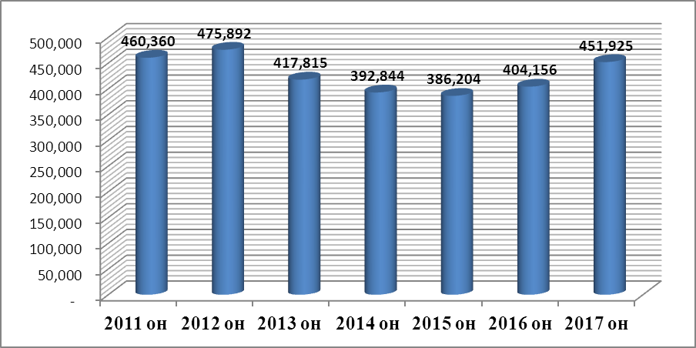

Зардлын хувьд тайлангийн хугацаанд нийт өртөг 2016 оноос 7 хувиар
өсөж, төлөвлөснөөс 5 хувиар өссөн. Нийт зардалд рестораны зардал 2016 оны гүйцэтгэлээс 7 хувиар өссөн, төлөвлөснөөс хэтрээгүй, буудлын зардал 2016 оны гүйцэтгэлээс 10 хувиар хэмнэж, төлөвлөснөөс 15 хувиар буурсан.
2017 онд бүтээгдэхүүний өртгийг бүрдүүлж буй түүхий эд материал болох өндөг, сүү, сүүн бүтээгдэхүүн, архи пиво, ундаа зэрэг барааны татан авалтын үнэ хамгийн их буюу 15% орчим нэмэгдсэн, цахилгааны зарцуулалтаас тооцдог сэргээгдэх эрчим хүчний тариф 8 төгрөгөөр буюу 70% нэмэгдсэн, УСУГ-н нэгжийн тарифт үнэ өмнөх жилээс 15% нэмсэн зэрэг нь өртөг нэмэгдэхэд хүчин зүйл болсон боловч компани өөрийн зүгээс зардлын тоо хэмжээ, зарцуулалт, татан авалтын үнэ, бүтээгдэхүүний савлагаа, нэр төрөл зэргийг өөрчлөх г.м өртөг зардал хэмнэх олон ажлуудыг хэрэгжүүлсэн болно. Мөн гадны үйлчилгээ үзүүлдэг гэрээт байгууллагуудын үнийг бууруулсан жишээ татвал МЦХ, мобиком, аудитын үйлчилгээ, санхүүгийн програмын лицензийн сунгалтын үнэ, рестораны өдөр тутмын хэрэглээ болох газын үнэ зэргийг гэрээг шинэчлэн өртөг зардал бууруулсан болно.
Ашиг, үр дүнгийн хувьд тайлангийн хугацаанд цэвэр ашиг төлөвлөснөөс
1%-иар өссөн бол 2016 оны гүйцэтгэлээс 23%-иар буурсан болно. Цэвэр ашиг буурсан нь 2016 онд валютын ханш огцом өсөж “Валютын ханшийн зөрүүгийн бодит бус орлого” өндөр байсантай холбоотой дүн юм. 2017 онд үндсэн үйл ажиллагааны ашиг 2016 оноос 24%-иар, төлөвлөснөөс 26%-иар тус тус өссөн.

2015-2017 оны үндсэн үйл ажиллагааны үзүүлэлтүүд /мян.төг/
2015-2017 The Main operational Implementation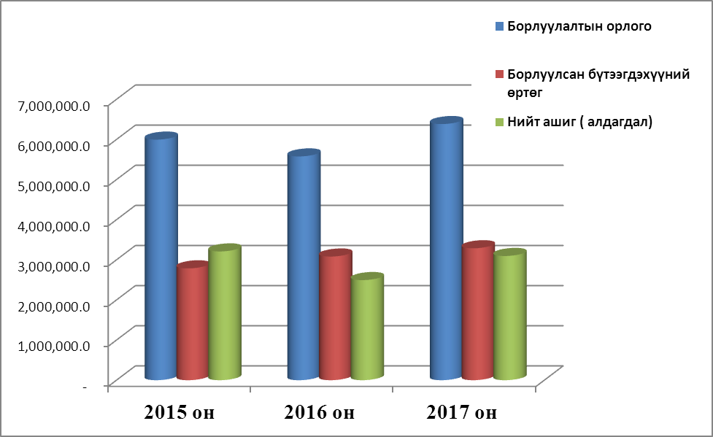

2017 оны засвар тохижилт, хөрөнгө оруулалтын талаар:
Тайлант онд хөрөнгө оруулалт, их засвар, тохижилтонд зориулж 212.5 сая төгрөгний хөрөнгө оруулалт, засварын ажил хийгдсэн.
д/д | Утга | Дүн
1 | ҮНДСЭН ХӨРӨНГӨ БЭЛТГЭХЭД: | 93 031 990
1.1 | Буудалд үндсэн хөрөнгө тоног төхөөрөмж авахад | 31 795 130
1.2 | Ресторанд үндсэн хөрөнгө тоног төхөөрөмж авахад | 32 691 210
1.3 | Бусад албанд үндсэн хөрөнгө, т/т авахад | 25 545 650
2 | КАПИТАЛ ЗАСВАРТ: | 112 103 497
2.1 | Буудлын засварт | 50 605 499
2.2 | Рестораны засварт | 8 367 264
2.3 | Бусад засварт | 53 130 734
3 | ГАДНА ТОХИЖОЛТ БОЛОН УРСГАЛ ЗАСВАРТ | 4 855 575
 | НИЙТ ДҮН | 212 479 442

Байгууллагын нийгмийн хариуцлагын хүрээнд төлөвлөгөөний дагуу хийсэн ажлууд :
- Ажилчид урамшуулал болон шагналт цалинд 118 сая төгрөг
- Японы зүрх судасны эмгэг согогийн нарийн мэргэжлийн эмч нарт 20 гаруй сая төгрөгийн дэмжлэг үзүүлсэн.
- “Женко-34” жүдо бөхийн клубын тамирчдыг дэмжиж ажилласан
- Ажилчид болон өндөр настан түүний ар гэр, эрүүл мэндэд буцалтгүй тусламж, дэмжлэг үзүүлэхэд 35 сая төгрөг зарцуулсан
- Ажилчдын шинэ жил, оны тэргүүний ажилчдын шагнал, гадаад аялал, олон улсын мэргэжлийн уралдаан тэмцээнд амжилттай оролцсон ажилчдад шагнал гэх мэт 55 сая төгрөг зарцуулсан
- Цагаан сараар ахмадуудаа хүлээж авахад 11,5 сая төгрөг
- Биеийн тамир олон нийтийн арга хэмжээнд 8,2 сая төгрөг
- 2017 онд ажилчдын нарийн мэргэжлийн эмчийн үзлэг, шинжилгээнд 7,8 сая төгрөгийн зардлыг тус тус зарцуулсан.

2. УДИРДЛАГЫН ТАЛААРХ МЭДЭЭЛЭЛ
Тайлангийн хугацаанд компанийн гүйцэтгэх удирдлага 2017 оны эрхэм зорилго , үндсэн үйл ажиллагааны чиглэл болох зорилго, зорилтоо тодорхойлж, урьд оны үйл ажиллагааны дүн, тайлант оны зах зээлийн нөхцөл, улирал бүрийн үйл ажиллагаа,төлөвлөгөөндөө судалгаа, шинжилгээ хийн ТУЗ хурлаар хэлэлцүүлж ажилласан ба жилийн тайлан тэнцлийг хугацаанд нь гаргаж, хөндлөнгийн аудитийн байгууллагаар баталгаажуулсан.
ТӨЛӨӨЛӨН УДИРДАХ ЗӨВЛӨЛИЙН ГИШҮҮДИЙН МЭДЭЭЛЭЛ
№ | Овог Нэр | Гишүүнчлэл | Эзэмшиж буй хувьцааны хувь
1 | Д.Батжаргал | ТУЗ-ийн Дарга, хараат бус гишүүн | 0.00%
2 | Х.Цэндбаяр | ТУЗ-ийн гишүүн | 14.79%
3 | Б.Аюуш | ТУЗ-ийн хараат бус гишүүн | 0.00%
4 | Халтмаа Баттуул | ТУЗ-ийн гишүүн | 16.30%
5 | Д.Цэнддорж | ТУЗ-ийн хараат бус гишүүн | 0.00%
6 | Билли Лим | ТУЗ-ийн гишүүн | 16.32%
7 | М Золжаргал | ТУЗ-ийн гишүүн | 0.00%
8 | З.Цэрэнчимэг | ТУЗ-ийн гишүүн | 3.29%
9 | Ц.Хэнмэдэх | ТУЗ-ийн хараат бус гишүүн | 0.00%

ЭБАТ-ЫН ТАЛААРХИ МЭДЭЭЛЭЛ
№ | Овог Нэр | Албан тушаал | Эзэмшиж буй хувьцааны хувь
1 | Х Цэндбаяр | Гүйцэтгэх захирал | 14.79%
2 | З Цэрэнчимэг | Ерөнхий менежер | 3.29%
3 | Д Ганчимэг | Буудлын ахлах менежер | 0.00%
4 | Т.Бичигмаа | СХА ахлах менежер | 0.00%
5 | Т Дөлгөөн | БМА ахлах менежер | 0.00%
6 | Ж.Даваабаатар | ИТА ахлах менежер | 0.00%
7 | Э.Ууганжаргал | Хүний нөөцийн алба ахлах менежер | 0.00%

            - 2017 ОНЫ CАНХҮҮГИЙН БАЙДЛЫН ТАЛААРХ МЭДЭЭЛЭЛ
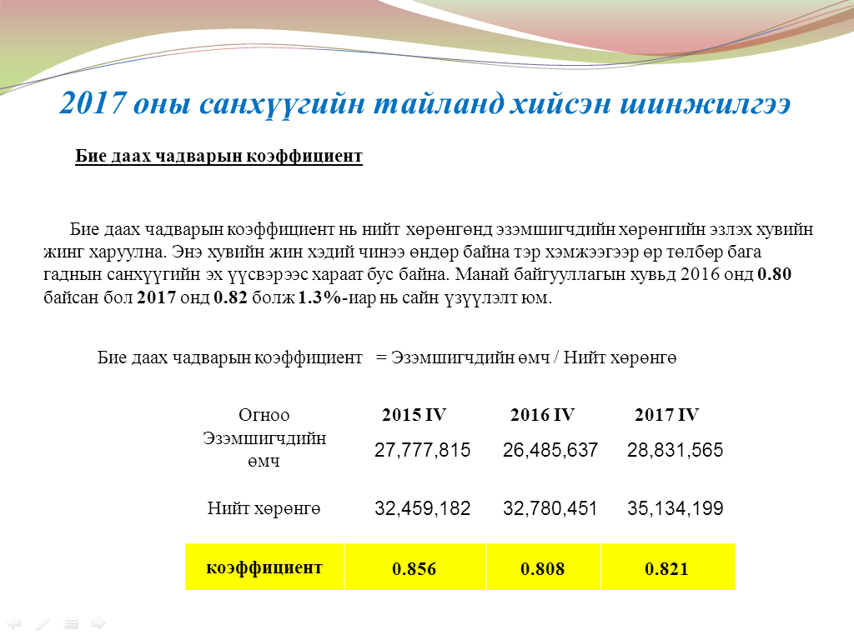
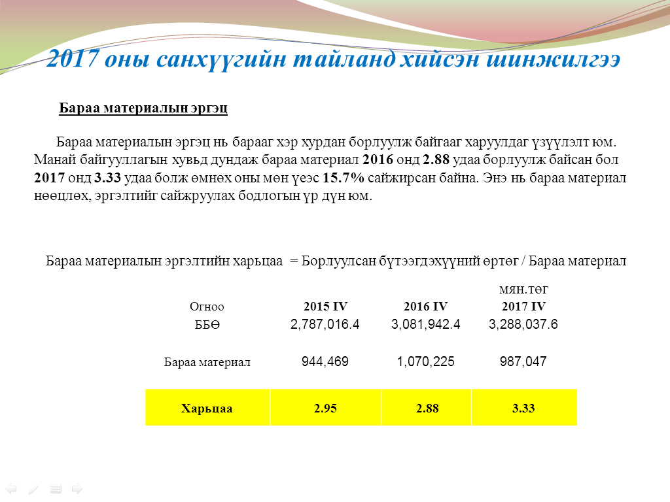
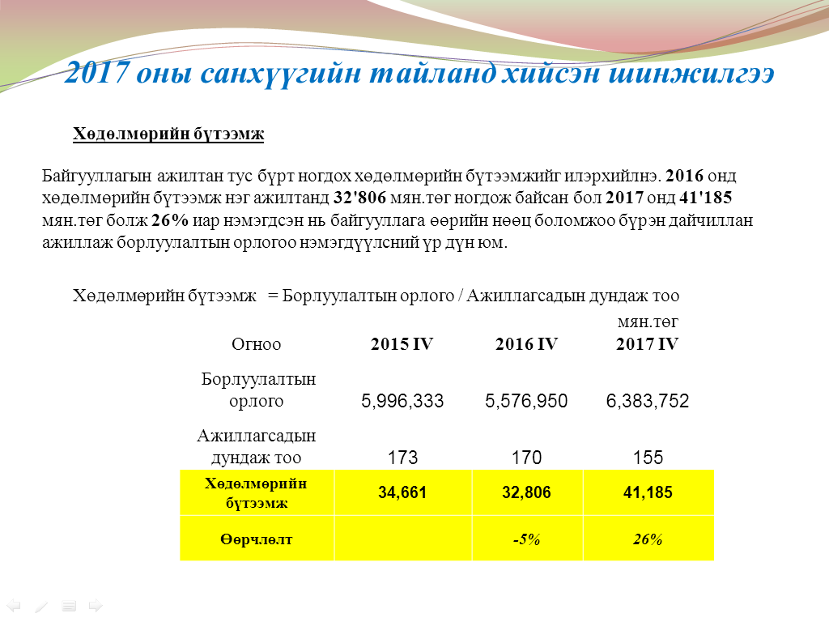

            - ХУВЬЦАА ЭЗЭМШИГЧДИЙН ТАЛААРХ МЭДЭЭЛЭЛ

НӨЛӨӨ БҮХИЙ ХУВЬЦАА ЭЗЭМШИГЧИД

№ | Овог Нэр | Эзэмшиж буй хувьцааны хувь
1 | Х Баттулга | 20.00%
2 | Х Баттуул | 16.30%
3 | Билли Лим Син Пау | 16.32%
4 | Х Цэндбаяр | 14.79%
5 | Халаасны хувьцаа /Цэрэнчимэд/ | 9.91%

4. НОГДОЛ АШГИЙН ТАЛААРХ
2017 онд нэгж хувьцаанд 355 төгрөгөөр тооцож нийт 135,3 сая төгрөгний ноогдол ашиг зарласнаас ҮЦТХТ-р дамжуулан 13%-ийг, үлдсэн хувийг компаниар олгосон бөгөөд ноогдол ашиг тараалт 97%-н гүйцэтгэлтэй байна. 2017 онд хувьцааны дундаж ханш 37’757 төг болж хаалт ханш 34’500 төгрөг , дээд ханш 41’000 төгрөг болсон нь Монгол улсын үнэт цаасны зах зээлд манай компанийг илэрхийлэх чухал үзүүлэлт юм.

            - КОМПАНИЙН АУДИТЫН ДҮГНЭЛТ
